**实验0 搭建实验环境**

一、实验目的

掌握JDK、Tomcat、MyEclipse/IDEA的安装和配置

二、实验内容

1、安装JDK

2、安装Tomcat

3、安装MyEclipse或IDEA，并在MyEclipse或IDEA中配置JDK和Tomcat

三、实验步骤

1、JDK的下载和安装

下载地址：

<https://www.oracle.com/technetwork/java/javase/downloads/index.html>

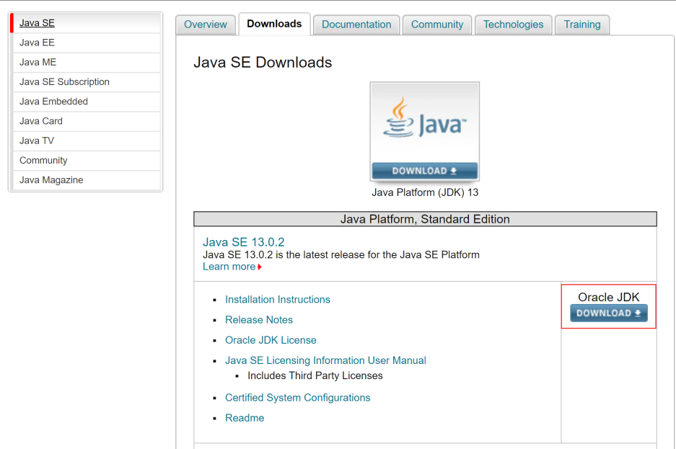

图1

选择需要下载的版本，点击“DOWNLOAD”，进入如下页面，根据各自的操作系统（如windows 64位）选择对应的压缩包，下载安装即可，如图2所示：

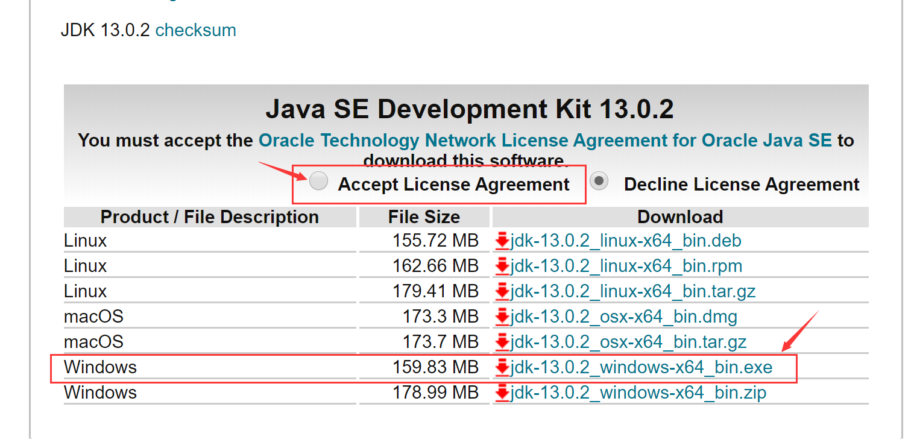

图2

1. **Tomcat的下载和安装**

**下载地址；**<https://tomcat.apache.org/>，如图3所示：

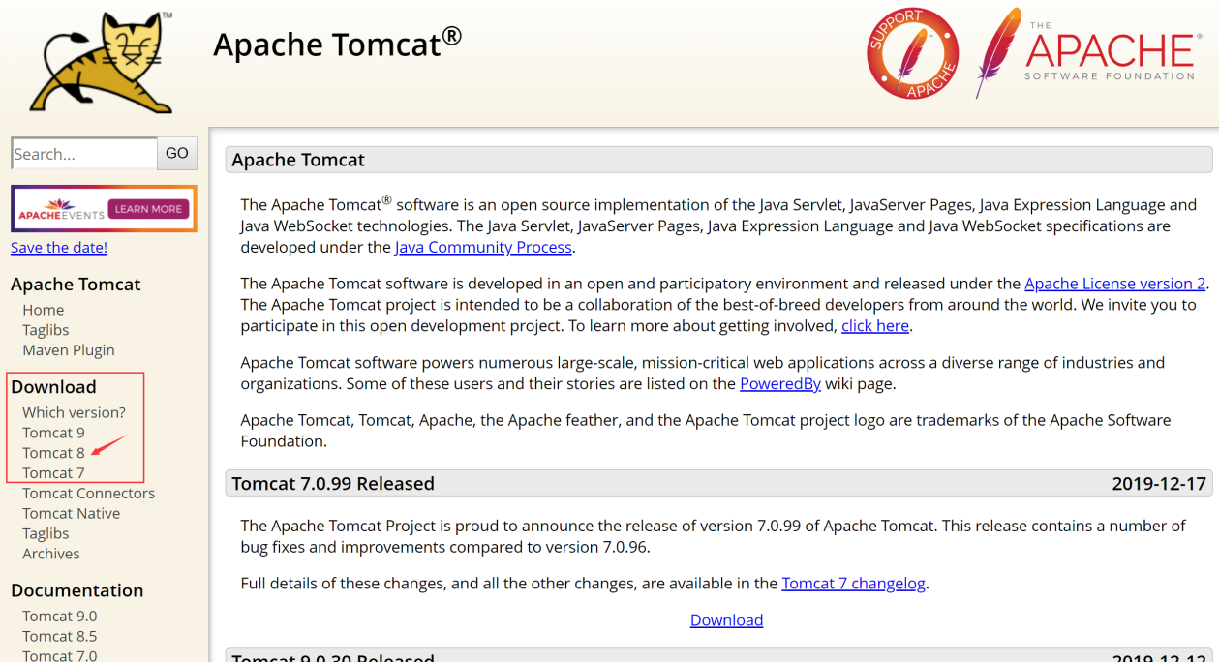

图3

根据不同的操作系统选择不同的压缩包，点击下载，解压即可无需安装，记住该目录，如图4所示：

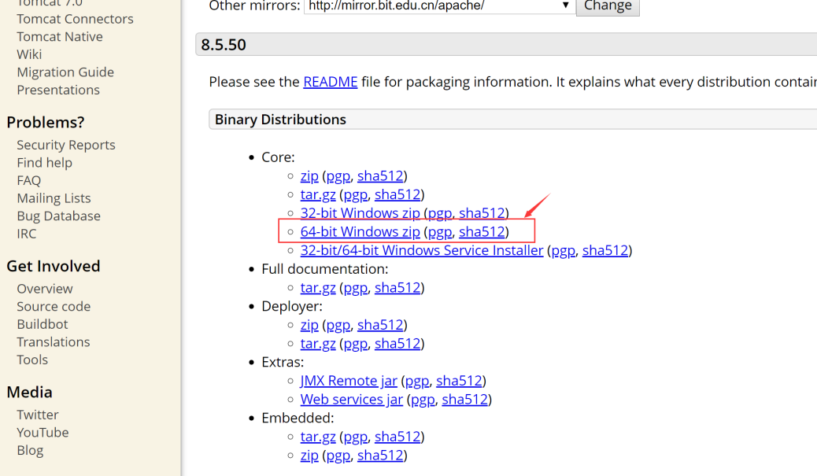

图4

3、设置JDK环境变量

* + JAVA_HOME: 安装目录
  + Path: %JAVA_HOME%\bin; %JAVA_HOME%\jre\bin
  + CLASSPATH: .;%JAVA_HOME%\lib\dt.jar;%JAVA_HOME%\lib\tools.jar
  + 启动Tomcat服务命令：Tomcat安装目录\bin\startup.bat
  + 终止Tomcat服务命令：Tomcat安装目录\bin\shutdown.bat

4、在IDEA中配置JDK和Tomcat

* **在IDEA中配置JDK**

在编辑器“file”菜单下选择“Project Structure”选项，单击“SDKs”，点击“+”增加各自安装的JDK目录，如图5所示：

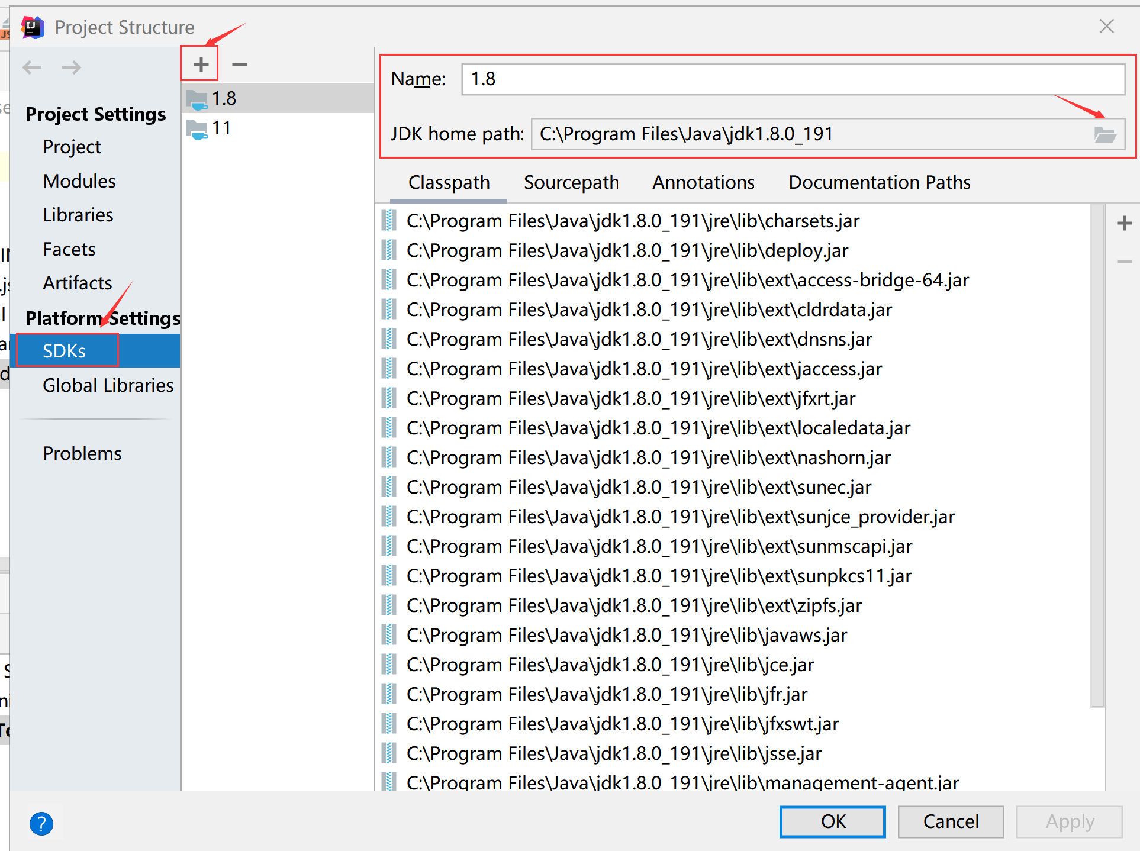

图5

* **在IDEA中配置Tomcat**

在编辑器“run”菜单下选择“Edit Configurations”选项，如图6所示：

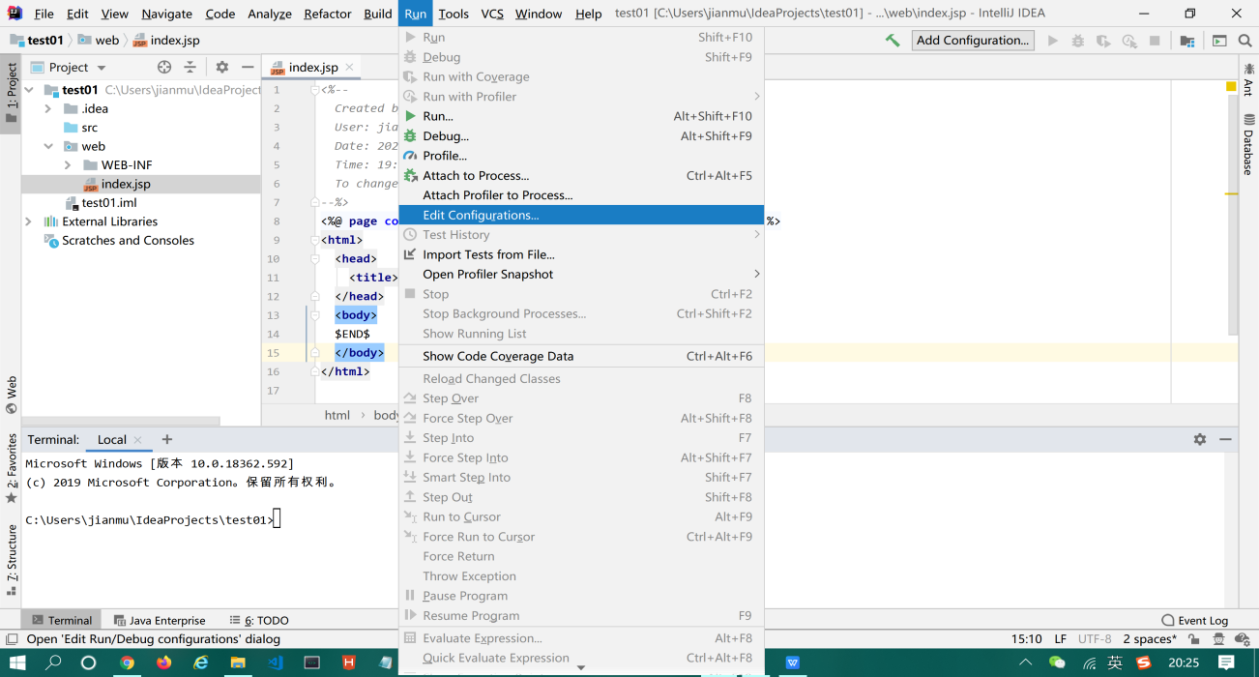

图6

点击“+”增加“Tomcat Server”下的“Local”，弹出如下界面，在界面中选择“Configure”，选择你的Tomcat安装目录（见图8），JRE选择你所安装的JDK版本，确定即可，如图7所示：

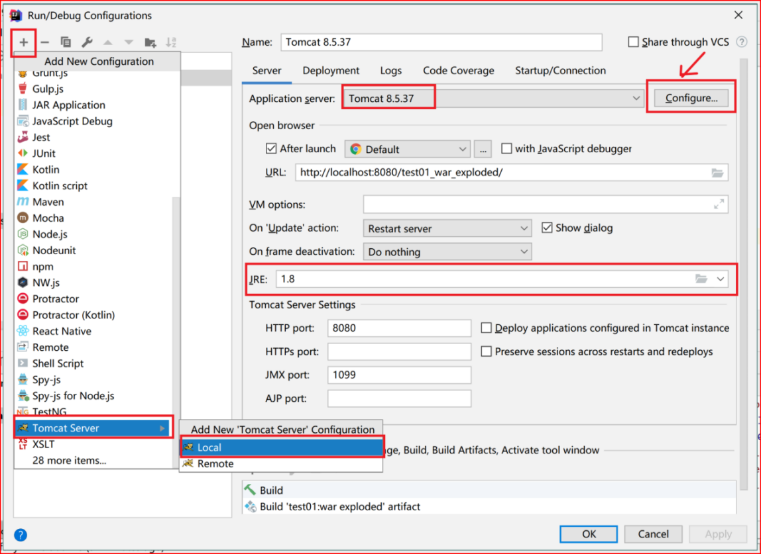

图7

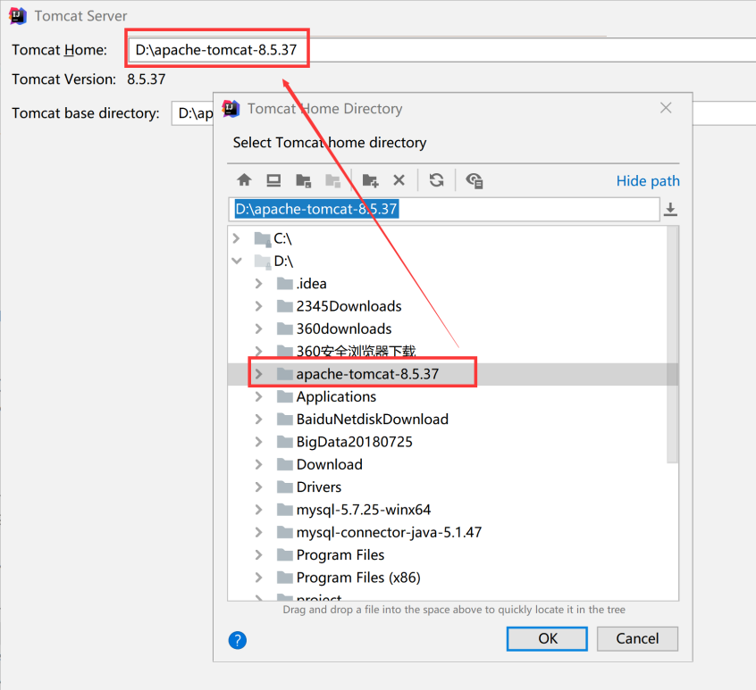

图8

在“Deployment”配置窗口选择“+”添加tomcat中对应的Artifact，注意这里使用的是exploded的Artifact，而不是war形式的Artifact，如图9-10所示：

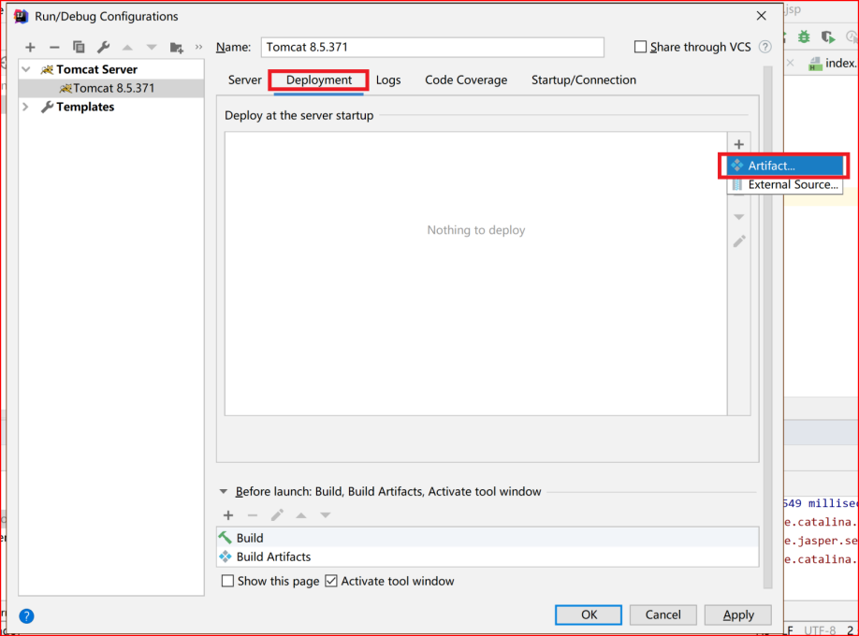

图9

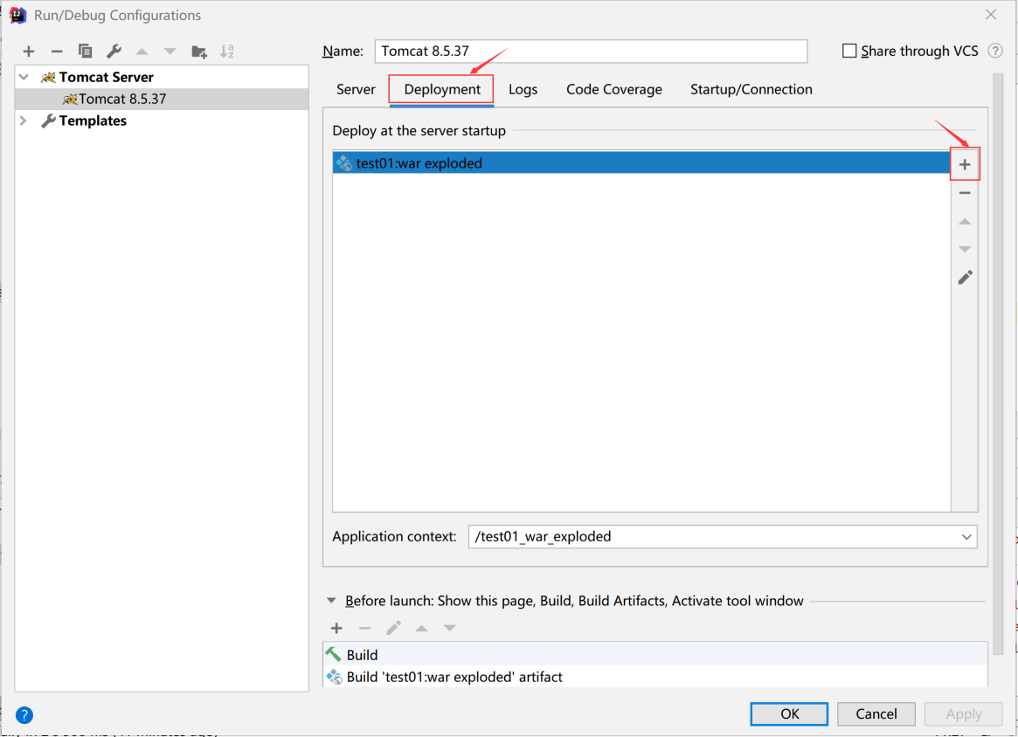

图10

此时配置完成，IDEA编辑器界面如图11所示：

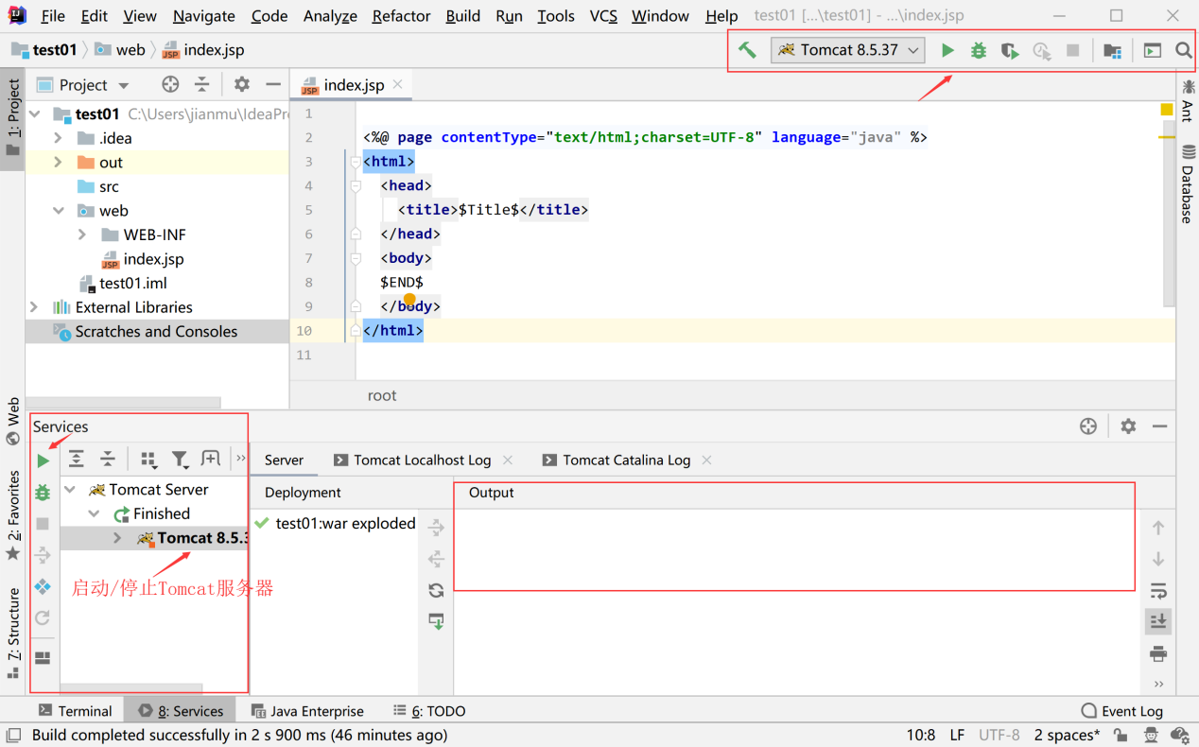

图11

5、在MyEclipse中配置JDK和Tomcat

* 默认JRE：
  + Window->preferences->Java->Installed JREs

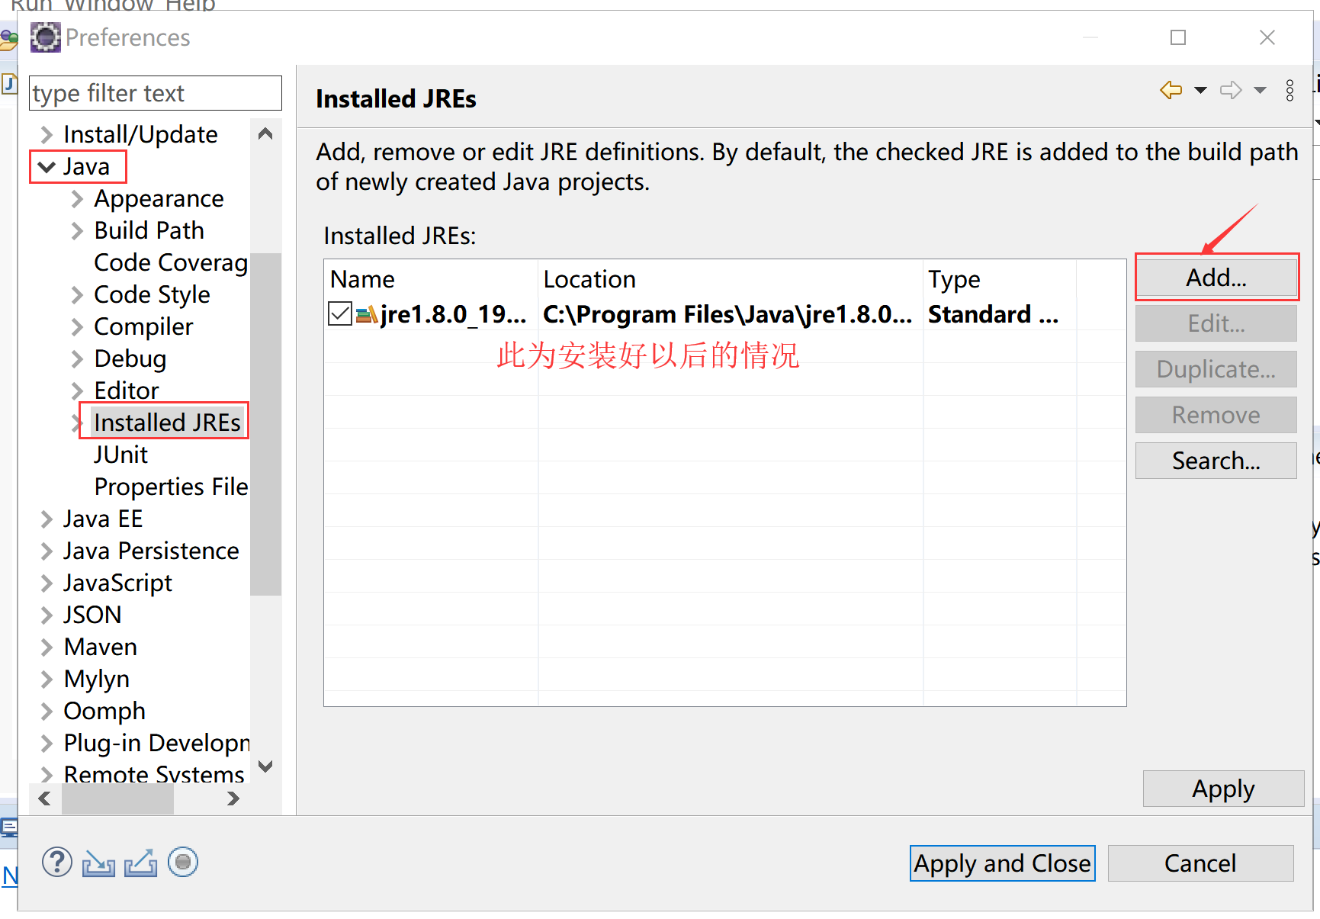

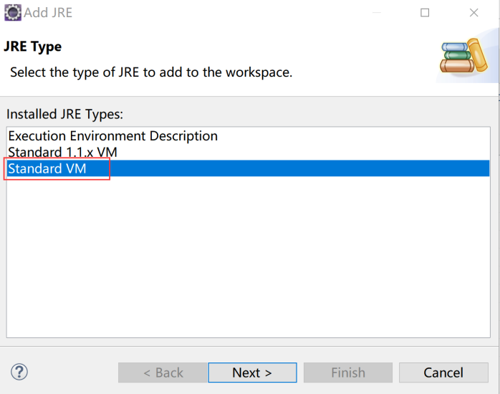

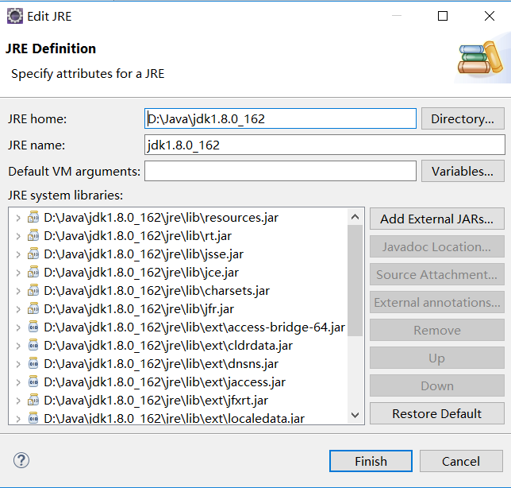

* 各项目分别设置JRE
  + 右击项目名称->build path->configure build path
  + 选择libraries选项卡

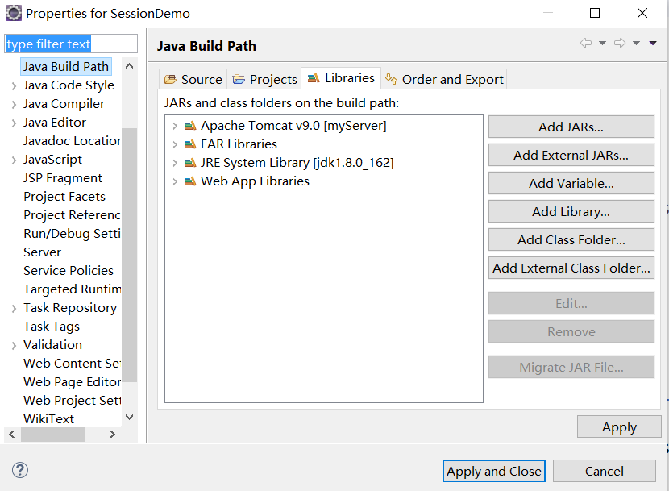

* 确定编译时JDK版本
  + Window ->preferences->java->compiler

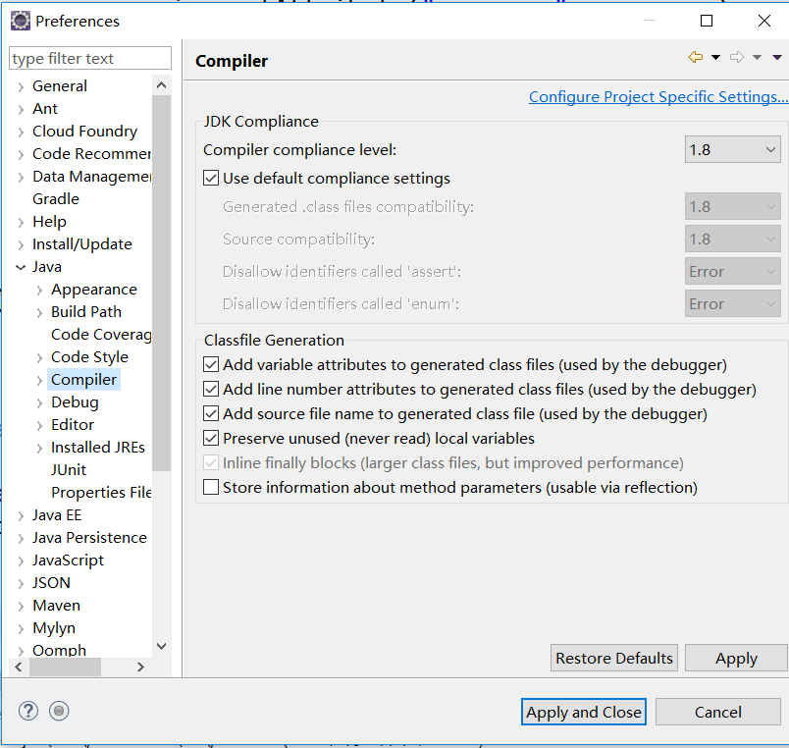

* 在MyEclipse中配置Tomcat服务器
  + Window/Preference/Server/Runtime Environments

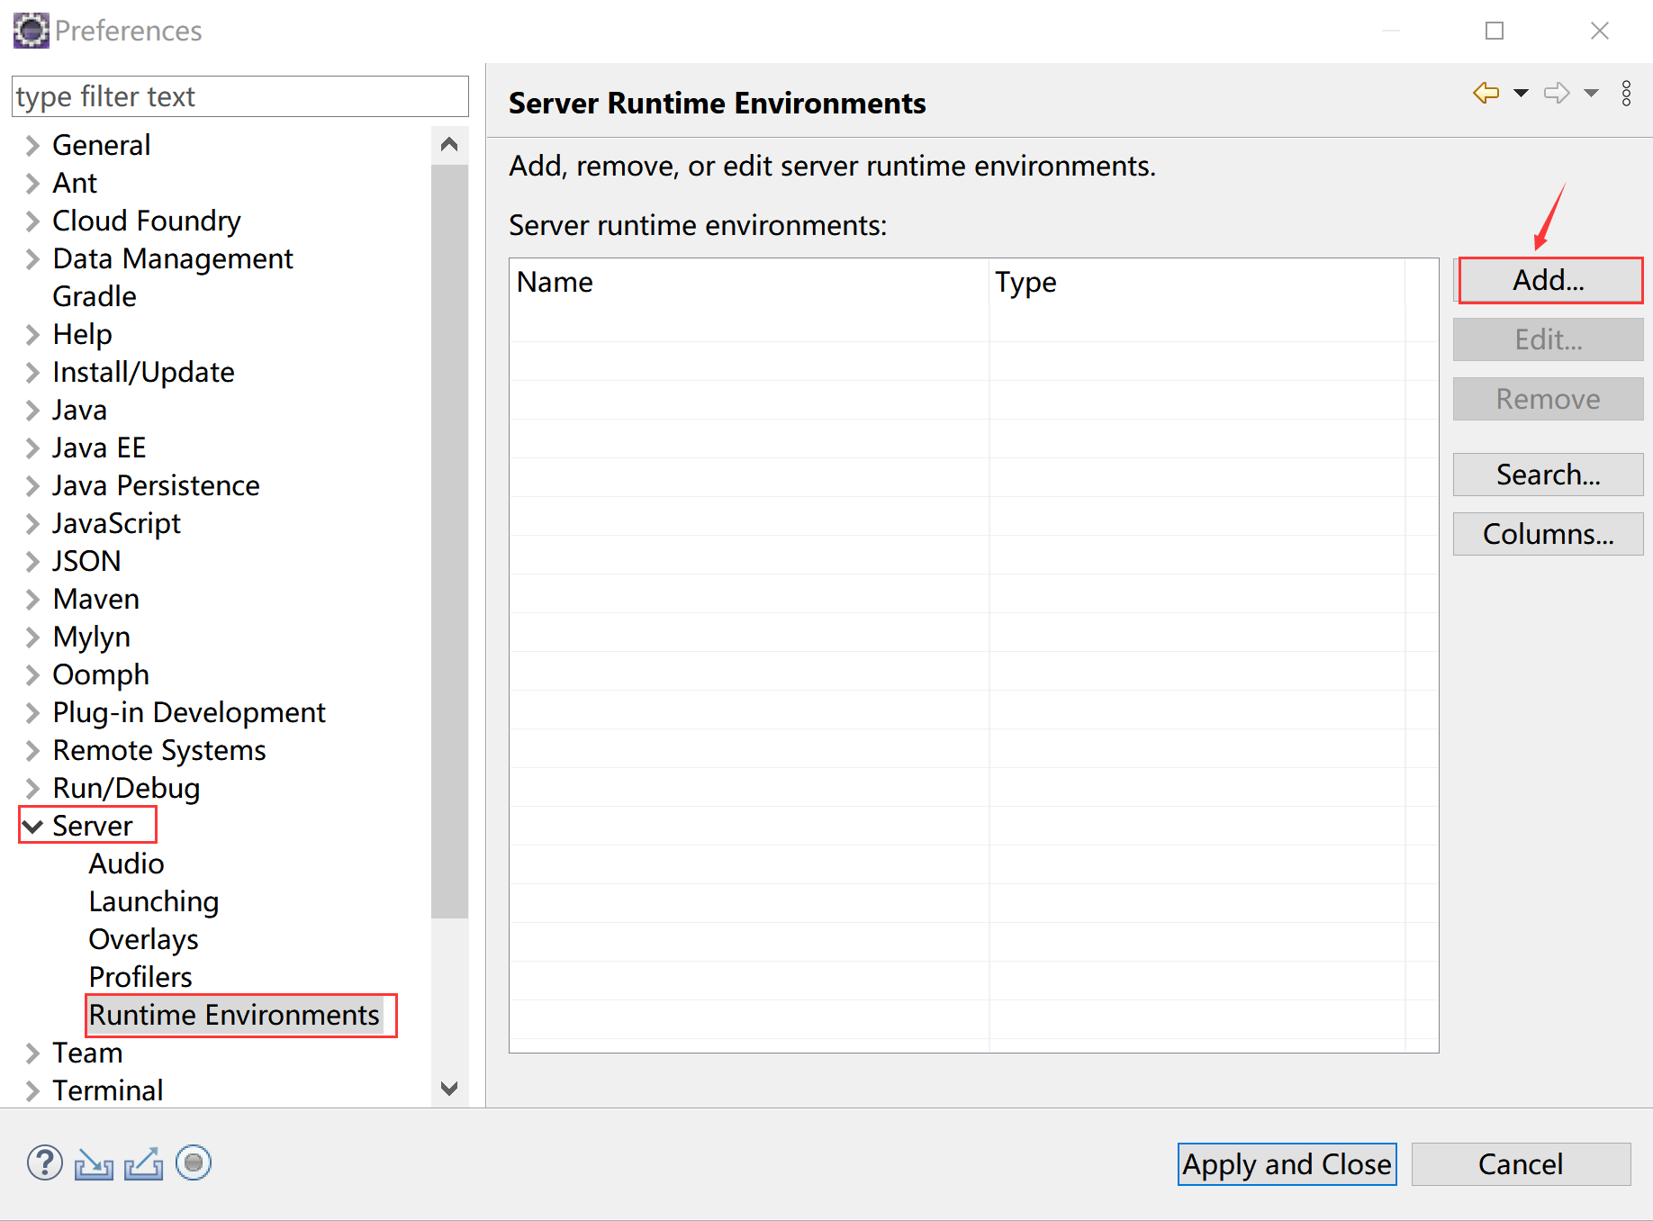

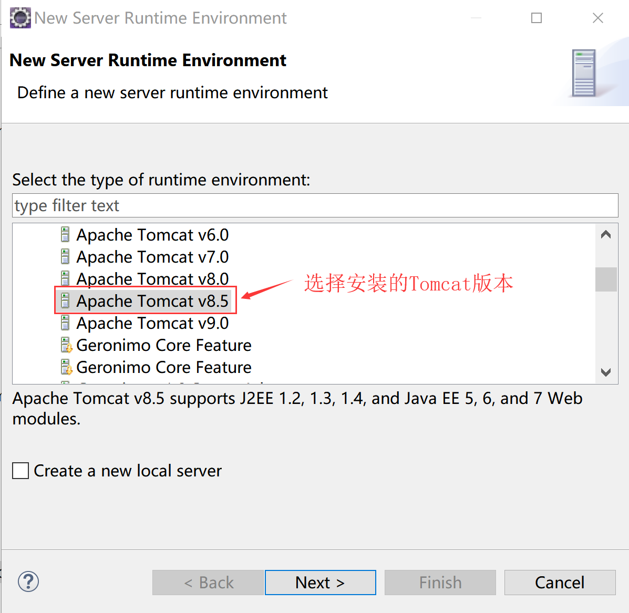

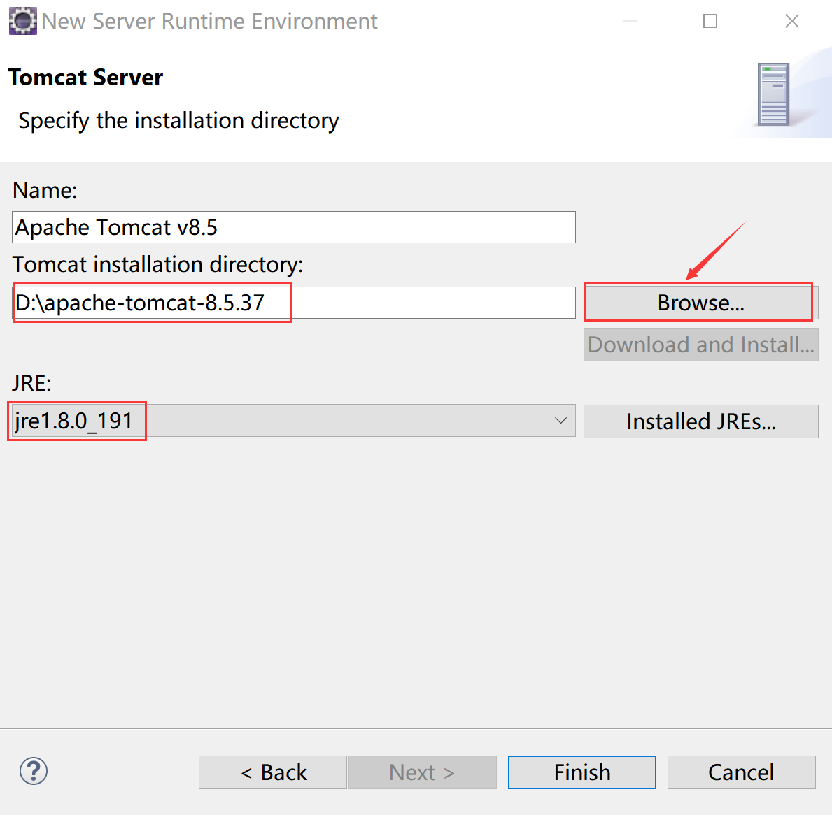

在编辑器界面下方的“Server”处添加Tomcat即可

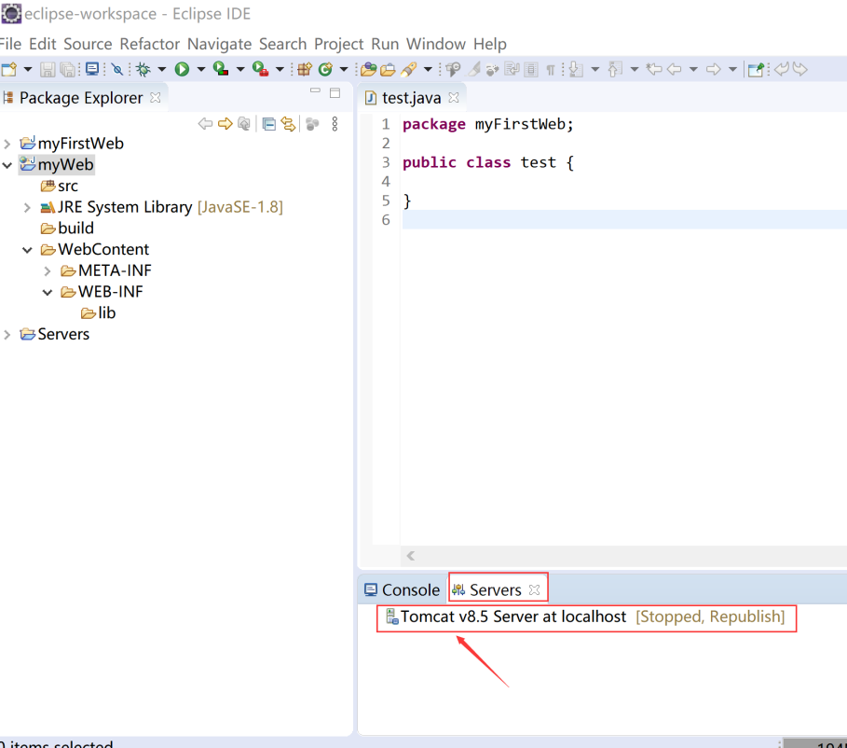

* 调整Web程序发布位置
  + Servers必须是未启动状态，且没有加载任何项目

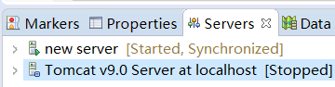

* + 右键点”Add and Remove…” ，确保里面没有项目。再右键点“Clean”清除原有痕迹

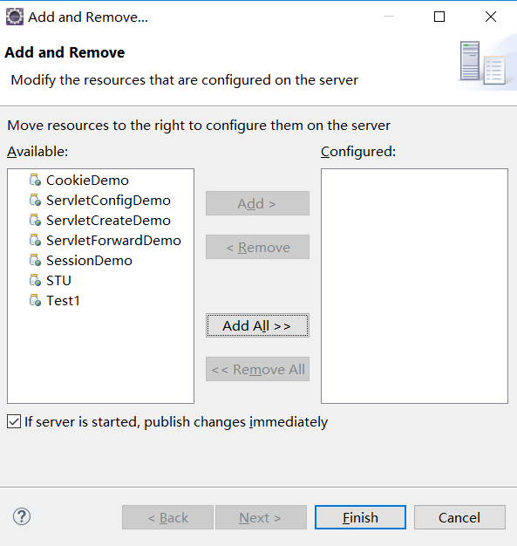

* + 双击Servers标签页里的服务器

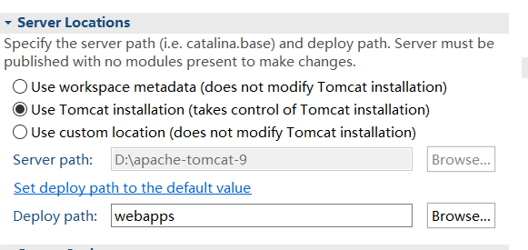

* 设置整个工作区的默认编码格式，支持中文：
  + Window ->preferences->General->Workspace

